СБОРНИК ИГРЕСТЕСТВЕННОНАУЧНОЙ НАПРАВЛЕННОСТИ

Методическая разработка

Исполнитель:

Д.Г.Рождественская

педагог-организатор

МОУ ДО «ДЭЦ»

2016г.
Содержание
Пояснительная записка ……………………………………………..…….3
1. Классификация игр ………………………….…………………………..5
2.Рекомендации при проведении игр ……………………………..........16
3. Сборник игр естественнонаучной направленности….….…………...18
Заключение ……………………………….………………………………33
Список использованных источников.…………………………………...35
Приложение №1…………………………………………………………..36
Приложение №2…………………………………………………………..37
Приложение №3…………………………………………………………...39
Приложение№4…………………………………………………………...41
Приложение №5…………………………………………………………...42
Приложение №6…………………………………………………………...43
Приложение №7…………………………………………………………...44

Пояснительная записка
Формирование у обучающихся представления о месте человека в природе, его роли в ее сохранении – одна из главных задач экологического образования.
Экологически грамотное поведение человека необходимо формировать с раннего детства, чтобы ребенок имел возможность овладеть определенным набором знаний и навыков поведения в природе.В связи с этим, экологическое образование становится одним из приоритетных направлением педагогической деятельности.
Младшийшкольный возраст является наиболее подходящим для закладывания основ экологической культуры. Так как данный период развития является наиболее активным, как в физическом, так и психологическом плане. В этот период ребенок проявляет наибольший интерес к окружающему миру, миру природы и людей. Именно в этом возрасте происходит интенсивное накопление знаний об окружающей среде, формируется отношение к людям и природе. Что и делает актуальным и эффективным экологическое образованиев начальной школе.
Как известно всему педагогическому сообществу, наиболее успешно знания усваиваются в процессе игры, в непринужденной обстановке, «незаметной» и интересной для детей. Игровыетехнологии являются одной из передовых форм обучения, позволяющих сделать интересным и увлекательным изучение базового материала.Особенно актуально применение игровых технологий в практику обучения учащихся начальных классов. Для детей младшего школьного возраста характерна непосредственность и яркость восприятия, они легко вовлекаются в игру, принимают любые образы. Из выше сказанного и следует актуальность данной методической разработки.
Цель данного сборника игр – оказатьметодическую помощь педагогам, занимающимся экологическим образованием и воспитанием детей.
Задачи:
- Классифицировать игры естественнонаучной направленности;
- Систематизировать информацию в сборник игр естественнонаучной направленности.
Данная методическаяразработкапредназначена для педагогов дополнительного образования, для учителей начальных классов, педагогов-организаторов, воспитателей ит.д. Содержание разработкиможет быть использовано для проведения кружковых занятий в учреждениях дополнительного образования, в школах на уроках окружающего мира, классных часах и т.д. для учащихся начальных классов.

1. Классификация игр
Согласно одной из классификаций, все игры, в зависимости от того, по чьей инициативе они возникают (ребенка или взрослого), объединяются в три группы:
- игры, возникающие по инициативе ребенка (или группы детей), - самостоятельные игры (театрализованные, игры-экспериментирования, режиссерские, сюжетно-отобразительные, сюжетно-ролевые);
- игры, возникающие по инициативе взрослого и старших детей, - организованные игры (дидактические, подвижные, досуговые);
- игры, идущие от исторически сложившихся традиций народа, - народные игры.
Важное развивающее значение имеют игры с правилами – подвижные, сюжетно-подвижные, дидактические (настольно-печатные, словесные и др.). Центральное звено таких игр – правила – являетсяглавным фактором развивающего воздействия на детей. Правила побуждают ребенка быть активным: сосредоточивать свое внимание на игровой задаче, быстро реагировать на игровую ситуацию, подчиняться обстоятельствам.
Организация игр с правилами предполагает участие в них взрослого – особенноважна его роль на первых этапах, когда вводится новая игра и дети должны понять ее содержание и правила, а затем усвоить их, чтобы легко применять на практике. В игре взрослый выполняет две роли: равноправного с детьми участника и организатора. Взрослый является носителем игровых умений, поэтому беспрекословное и постоянное выполнение им правил - это главное условие организации и проведения таких игр.
Усвоение правил, подчинение им своего поведения детям дается нелегко: они быстро начинают замечать нарушение правил партнерами и не замечают своих нарушений. Поэтому повторение правил, терпеливое их разъяснение довольно долго являются организационным моментом.
В экологическом воспитании игры с правилами дают возможность представить различные явления природы, полученные во время наблюдений, чтения литературы. Большую роль могут сыграть такие игры в развитии различных умственных навыков: умений анализировать, сравнивать, классифицировать, подводить под категорию.
Дидактические игры
Среди всего многообразия игр с правилами особое место принадлежит дидактическим играм. Уже само название –дидактические – говорит о том, что цель этих игр – умственноеразвитие детей. Следовательно, они рассматриваются как средство умственного воспитания детей.
По характеру используемого материала дидактические игры условно делятся на игры с предметами, настольно-печатные игры и словесные игры.
Предметные игры – этоигры с народной дидактической игрушкой, различными природными материалами (листьями, семенами). Эти игры способствуют развитию сенсорики ребенка, формированию представлений о различных сенсорных качествах (цвет, величина и т.д.). Настольно-печатные игры направлены на уточнение представлений об окружающем, систематизацию знаний, развитие памяти, мыслительных процессов. К настольно-печатным играм относятся лото, домино, разрезные картинки, складные кубики и т.д. Словесные игры развивают внимание, сообразительность, быстроту реакции, связную речь.
Дидактические игры экологического содержания расширяют представления детей о взаимодействии человека и природы, деятельности людей в природе, взаимосвязях, существующих в природе, способствуют воспитанию эмоционально-ценностного отношения к природе, выработке навыков культуры поведения в окружающей природной среде.
В структуре дидактических игр выделяются следующие структурные элементы: дидактическая задача, игровые правила, игровые действия, заключение или окончание игры.
Дидактическая задача определяется целью обучающего и воспитательного воздействия, формулируется педагогом и отражает его обучающую и воспитательную деятельность.
Правила игры обусловлены познавательным содержанием, игровыми задачами и игровыми действиями. Они содержат нравственные требования к взаимоотношениям детей, к соблюдению ими норм поведения. С помощью правил педагог управляет игрой, процессами познавательной деятельности, поведением детей.
Игровые действия – основаигры. Чем они разнообразнее, тем интереснее для детей сама игра и тем успешнее решаются познавательные и игровые задачи. Игровые действия связаны с игровым замыслом и исходят из него.
Подведение итогов – проводитсясразу по окончании игры. Это может быть выявление детей, которые лучше выполнили игровое задание, определение команды-победительницы и т.д.
Дидактические игры экологического характера включает два относительно самостоятельных блока:
- игры для развития эстетического восприятия природы (развитие чувства прекрасного в природе, эмоционального отношения к ней);
- игры для формирования нравственно-оценочного опыта поведения в природе.
Для лучшего развития эстетического, эмоционального восприятия природы игры желательно проводить в естественной природной среде. Дидактические игры дадут наилучший воспитательный результат, если будут проводиться с небольшой подгруппой детей (5-7 человек). Игры, направленные на развитие положительного отношения к природе, как и игры для обогащения экологических представлений, целесообразно использовать вариативно в зависимости от уровня экологической воспитанности детей.
В дидактических играх, направленных на развитие эстетического восприятия природы, ранее накопленные знания, умственные действия особенно обогащают и расширяют сферу чувств и переживаний, придают им осмысленность. При общении с природой у ребенка зарождается эмоциональное побуждение, исключается равнодушие и безразличие, возрастает мыслительная напряженность, степень участия творческого мышления, желание узнать больше нового, следовательно, идет процесс эмоционально-психологической готовности принять информацию о природе.
Использовать дидактические игры для обогащения экологических представлений следует с учетом сформированных представлений: о многообразии и разнообразии природных объектов, о растениях и животных как живых организмах; о взаимосвязях и взаимозависимостях в природе; о человеке как части природы; о культуре поведения в природе.
Игры можно проводить в вербальной форме, а также с использованием природного и иллюстративного материала. Эти игры содействуют формированию конкретных представлений о предметах, приобретению более точных знаний об их признаках и свойствах. Их целесообразно проводить с детьми, имеющими низкий уровень экологических представлений.
В вербальных дидактических играх дети, опираясь на представления о природных объектах, углубляют свои знания о них, самостоятельно решают разнообразные познавательные задачи: описывают объекты, выделяют их характерные признаки, отгадывают по описанию, объединяют по разным свойствам и признакам. Этот вид игры целесообразно использовать в работе собучающимися, имеющими более высокий уровень сформированности экологических представлений.
Пониманию детьми содержащихся в дидактической игре задач, созданию особого эмоционального игрового настроения содействует включение в ее ход сказочного персонажа, который объясняет правила игры, следит за их соблюдением, поощряет ребят. При первом появлении персонажа воспитатель знакомит с ним детей и в дальнейшем берет его роль на себя – и таким образом ведет игру.
Повышению интереса к дидактической игре и природным объектам способствует введение элемента соревнования или проблемной ситуации. Введение проблемных ситуаций в ход дидактических игр наполняет их экологическим содержанием, что, в свою очередь, способствует не только обогащению экологических представлений детей, но и воспитанию у них гуманного отношения к природе.
Чтобы поддержать стремление детей отражать полученные в дидактических играх экологические представления и игровые навыки в самостоятельной игровой деятельности, в классах в отдельных уголках целесообразно разместить материал для организации детьми игр экологического содержания (планшеты с изображением природных зон, муляжи, картинки с изображением растений, животных, гербарии и т.п.). Таким образом, будет удовлетворяться возрастающий интерес к природе, будут конкретизироваться полученные ранее представления.
Специфика дидактической игры заключена в ее структуре, содержащей наряду с игровыми учебные задачи. Любое произвольное изменение соотношений структурных элементов игры (например, смещение акцента с игровых на учебные задачи, несоблюдение правил, ограничение игровых действий и пр.) ведет к ее разрушению – превращаетв систему упражнений.
Сюжетно-ролевая игра
Сюжетно-ролевая игра по своему характеру – деятельность отражательная. Основной источник, питающий игру ребенка, - это окружающий его мир, жизнь и деятельность взрослых и сверстников.
Основной особенностью сюжетно-ролевой игры является наличие в ней воображаемой ситуации. Воображаемая ситуация складывается из сюжета и ролей, которые принимают на себя дети в ходе игры, включает своеобразное использование вещей и предметов.
Усвоение знаний о природе при помощи сюжетно-ролевой игры, вызывающей эмоциональный отклик, оказывает влияния на формирование правильного отношения к объектам растительного и животного мира. Экологические знания, вызвавшие эмоциональную реакцию у детей, скорей войдут в их самостоятельную игровую деятельность, станут ее содержанием, чем знания, воздействие которых затрагивает лишь интеллектуальную сторону личности ребенка.
Первый этап руководства игрой – формированиенеобходимого круга знаний о какой-либо стороне действительности, которые служат источником построения сюжетов игр. Далее путем прямого или косвенного вмешательства взрослый учит детей осуществлять игровые действия с предметами, ролевые действия.
Необходимость получать знания о природе и овладевать способами их реализации в игре – смыкаютигровую деятельность с экологическим воспитанием. Включение сюжетно-ролевой игры в процесс обучения, в частности в занятия по экологии, ни в коей степени не противоречит становлению самостоятельной игровой деятельности. Наоборот, реализация программного содержания посредством включения в занятие по инициативе взрослого различных элементов игры послужит для детей игровым образцом, своеобразной формой обучающей игры, которая, несомненно, окажет влияние на содержание последующих игр, на формирование умения самостоятельно осуществлять игровые замыслы.
Характер игры целиком определяется логикой построения занятия. Поэтому с самого начала и до конца ход игры регламентирован, его определяет педагог: он заранее продумывает, подготавливает, организует и направляет игру в нужное русло. Замысел может остаться нереализованным, если сюжет не заинтересует детей, не вызовет у них эмоционального отклика, если будет нарушено ролевое поведение и т.д.
Исследование И.А. Комаровой показало, что оптимальной формой включения сюжетно-ролевой игры в процесс ознакомления детей с природой являются игровые обучающие ситуации (ИОС), которые создаются педагогом для решения конкретных дидактических задач природоведческих занятий, наблюдений.
Основная характеристика ИОС первого типа – использованиеигрушек-аналогов, которые изображают различные объекты природы. Игрушка способствует разграничению представлений сказочно-игрушечного и реалистического характера, помогает осознанию специфики живого, выработке возможности правильно действовать с живым объектом.
Игрушка никого не подменяет, она наравне с животным (или растением) концентрирует на себя внимание, в равной степени является содержательным элементом обучения, что создает благоприятные условия для нахождения различий. Важно, чтобы использование игрушки на занятии полностью соответствовало ее функциональным назначениям: игрушка помогает создавать игровые ситуации, воспроизводить игровые действия, ролевые взаимоотношения.
Присутствие игрушек-аналогов уместно всякий раз, когда разговор на занятии строится на базе полученных в процессе наблюдений конкретных знаний. Они особенно эффективны, когда с животным невозможно непосредственное общение. Дети с удовольствием держат в руках игрушечную рыбку, птичку, зайчика, так как возможность взять в руки живых таких животных исключена. И, наоборот, они мало обращают внимания наигрушечного щенка, если на занятии присутствует живая собака, которую можно погладить, взять за лапу.
Требования к игрушке следующие: она должна быть опознаваема – независимоот материала и типа исполнения, в ней должны просматриваться характерные видотипичные признаки строения животного, растения. Игрушка должна быть эстетична – отвечатьсовременным требованиям дизайна, вызывать у ребенка положительные эмоции.
Второй тип ИОС связан с использованием кукол, изображающих персонажей литературных произведений, хорошо знакомых детям, чтобы вызвать интерес и привлечь внимание детей к дидактической цели занятия. При этом было обнаружено, что роль неизвестных игровых персонажей в обучении чрезмерно мала: они выполняют в основном развлекательную функцию, а в ряде случаев даже мешают решению программных задач занятия. Между тем герои полюбившихся сказок и мультфильмов воспринимаются детьми эмоционально, будоражат воображение, становятся объектом подражания.
И.А. Комаровой было сделано предположение, что куклы – персонажинекоторых сказок на основе их литературной биографии могут быть с успехом использованы на природоведческих занятиях. Для этой цели были выбраны Чипполино, Незнайка, Карлсон. Выбор этих персонажей неслучаен.
Чипполино, герой одноименной сказки Дж. Родари, очень симпатичен детям. Он нравится им за свою смелость, находчивость, дружелюбие. Чипполино много знает об овощах, и дети всегда рады встрече с ним: они уверены, что Чипполино расскажет что-то интересное. Карлсон– внекотором смысле антипод Чипполино. Он знаком детям по книге Астрид Линдгрен и по мультфильму как хвастунишка, баловник и весельчак. Незнайка, герой книги Н.Носова, носит свое имя неслучайно. Он много хвастается о своих способностях, на самом же деле ему часто недоступно решение самых простых вопросов.
Исследование Л.П. Стрелковой, которая изучала влияние литературных произведений на эмоциональное развитие, демонстрирует не только уместность, но и целесообразность проведения – послепрочтения сказок – игр-бесед между детьми и куклами. При этом исследователь считает вполне уместным в разговоре с детьми выходить за пределы сюжета сказок переводить беседы на реальные события из жизни детей, их проявления в коллективе сверстников. Автор подчеркивает: от имени отрицательного персонажа должен говорить взрослый, дети имитируют только положительных героев и тем самым упражняются на уровне проговаривания и эмоциональных оценок в хороших поступках.
Третий тип ИОС – эторазличные варианты игры в путешествие: «Поездка на выставку», «Экспедиция в Африку», «Экскурсия в зоосад», «Путешествие к морю» и др. Во всех случаях это сюжетно-дидактическая игра, включенная в занятия, наблюдения, труд. В каждом конкретном случае сюжет игры предполагает следующее: дети посещают новые места, знакомятся с новыми явлениями и объектами в качестве экскурсантов, туристов посетителей и т.д. В рамках ролевого поведения дети рассматривают, слушают пояснения. Воспитатель, взяв на себя роль экскурсовода, руководителя туристической группы опытного путешественника и т.д., рассказывает и показывает дошкольникам все то новое, ради чего они отправились в путь.
В формировании у детей эмоционального заинтересованного отношения к природе воспитатель использует не только дидактические и сюжетно-ролевые, но и все другие виды игр.
Подвижные игры
Большую группу игр с правилами составляют подвижные и подвижно-дидактические игры. В основе их лежат разнообразные движения – ходьба, бег, прыжки, лазанье, метание и т.д.
Подвижные игры удовлетворяют потребность растущего ребенка в движении, способствуют накоплению разнообразного двигательного опыта. Активность ребенка, радостные переживания, связанные с игрой, - все это благотворно влияет на самочувствие, настроение, создавая положительный фон для общего физического развития. Подвижные игры включают комплексы движений разного вида, большинство из которых связаны с крупными мышечными группами. Это делает данный вид игр важным средством физического воспитания, развития движений детей. [4; 61]
Методика проведения подвижных игр аналогична методике проведения дидактических игр и направлена на постепенное формирование у детей умения самостоятельно организовывать эти игры.
Другие виды игр
Словесно-дидактические игры могут скрасить досуг, прогулку в дождь, вынужденное ожидание, не требуют каких-либо условий, оснащения. Их лучше всего проводить с обучающимися, которые имеют уже достаточно широкий круг представлений о природе и у которых за словом возникает образ предмета. Эти игры интенсивно развивают мышление: гибкость и динамичность представлений, умение привлекать и использовать имеющиеся знания, умение сравнивать и объединять предметы по самым различным признакам, развивают внимание, быстроту реакции.
Интересны игры в загадки-описания – вних дети упражняются в умении выделять характерные признаки предмета, называть их словами, воспитывают внимание. Имеется целый ряд сборников, из которых воспитатель может выбрать игры с природным содержанием, с нужной на данное время дидактической задачей.
К творческим играм относятся игры-драматизации и строительно-конструктивные игры. Им присущи основные черты творческих игр: наличие замысла, сочетание ролевых и реальных действий и отношений и других элементов воображаемой ситуации, а также самостоятельность и самоорганизация детей.
Игра-драматизация строится на основе литературного произведения: сюжет игры, роли, поступки героев, их речь определяются текстом произведения. Наличие заранее данного сюжета и ролей сближает игру-драматизацию с играми, имеющими готовые правила. Это же отличает ее от сюжетно-ролевых игр на темы литературных произведений, где связь с тем или иным произведением менее устойчива и определенна: возможно совмещение событий из разных литературных источников, введение новых действующих лиц, свободная передача содержания и т д. Однако оба вида игр близки друг к другу и по значению, и по характеру руководства ими.
Строительно-конструктивные игры – разновидностьтворческой игры. В них дети отражают свои знания и впечатления об окружающем предметном мире, самостоятельно делают различные вещи, возводят здания, сооружения, но в весьма обобщенном и схематизированном виде.
В строительно-конструктивных играх происходит замещение одних предметов другими: постройки возводятся из специально созданных строительных материалов и конструкторов или же из природного материала –песка, снега.
Такого рода игры требуют от ребенка умений воссоздать образ предмета в его пространственном выражении. Отсюда в процессе игры формируется и развивается ориентировка ребенка в пространстве, умения различать и устанавливать величину и пропорции предмета, пространственные отношения. Игра способствует накоплению практически действенной ориентировки в пространстве: четкая ориентировка в пространственных отношениях входит в содержание конструктивных умений, которые формируются в игре.
Детям нравятся игры-импровизации, в которых они могут с помощью движений изобразить крону дерева, порыв ветра. Такие игры возможны только после неоднократных наблюдений и апробаций различных движений. После экскурсии в лес, можно изображать лесных зверей, растительность (высокое дерево, широкий куст, маленький цветочек); если были на лугу, то передать полет бабочек, стрекоз, жучков и др.
Экологические игры позволяют сместить акцент с усвоения школьниками готовых знаний на самостоятельный поиск решений предложенных игровых задач, что способствует умственному воспитанию. Использование в играх естественных природных объектов, их изображений создает положительный эмоциональный фон для формирования эстетических чувств детей. Соотнесение детьми своих действий в природном окружении с этическими эталонами, представленными в игровых заданиях, способствует нравственному воспитанию. Осознание себя как части природы, ценностное отношение к себе, равно как и к другим живым организмам, содействует физическому развитию.
Усваивая цвета, их оттенки, форму предметов, манипулируя игрушками и другим игровым оборудованием, приобретая определенный чувственный опыт, дети начинают понимать красоту окружающего мира.

2. Рекомендации при проведении игр
- Подбирайте игры с учетом возрастных особенностей детей и тех задач экологического воспитания, которые можно решить на данном возрастном этапе.
- Использовать в работе игры с различными усложнениями. Организовывать игры с целью обучения детей мыслить, логично ставить вопросы, делать правильные умозаключения.
- Для поддержания интереса и развития познавательной активности необходимо использовать игры различной вариативности.
- Для проведения игр необходимо использовать различные методы и приемы:
  - игровые (загадки, считалки и т.д.);
  - словесные (беседа для уточнения заданий, объяснение правил, анализ деятельности);
  - наглядные (использование игрушек, картин, иллюстраций, предметов природного и бросового материала, показ игровых действий).
- Необходимо оптимально сочетать занимательность и обучение.
- Используйте игры систематически, желательно, чтобы каждая следующая игра являлась логическим продолжением предыдущей.
- Перед игрой четко продумайте правила и критерии оценок.
- Правила игры должны соответствовать правилам поведения в природе.
- Подберите соответствующий наглядно-иллюстративный материал.
- Особенным условием является собственное желание ребенка принять участие в игре. Не нужно принуждать детей принимать участие в играх.
- Используйте игру, как закрепление уже полученных ранее знаний. Игра – это не самостоятельный, а вспомогательный метод обучения.
- Содержание игры не должно противоречить знаниям, полученным в процессе обучения другим предметам.
- Выбирайте игры, которые решают не только задачи экологического воспитания, но и общие педагогические задачи. Средства и способы, повышающие эмоциональное отношение детей к игре, следует рассматривать не как самоцель, а как путь, ведущий к выполнению дидактических задач.
- Необходимо, чтобы педагог включался в игру, т.к. он является и участником и руководителем игры. Педагог должен обеспечить поступательное развитие игры в соответствии с поставленными задачами, но при этом не оказывать давления, выполнять второстепенную роль, незаметно для детей направлять игру в нужное русло.
- Между педагогом и детьми должна быть атмосфера уважения, взаимопонимания и доверия.
- Старайтесь не затягивать игру по времени, ведь детям быстро надоедает один вид деятельности.
- Обязательно после игры обсудите её результаты, пусть дети обменяются мнениями, сделают выводы.

3. Сборник игр естественнонаучной направленности
1. Выяви несоответствие
Игровое поле для этой игры готовится заранее. Игра проводится как соревнование двух команд.
На определенном участке парковой аллеи или лесной тропинки, выбранной в качестве игрового поля, раскладываются (развешиваются, расставляются) предметы, не соответствующие обстановке: игрушки, искусственные цветы, остатки пленки, пластмассовых изделий, ветки отсутствующих деревьев и другие, всего 10-20 предметов. Участникам предлагается за 5 минут отыскать и предъявить эти предметы жюри. Победитель – команда, которая найдет больше предметов. Абсолютный победитель тот, кто найдет все предметы. Контрольный список предметов для каждой команды хранится у членов жюри.
2. Сова и мышь
Все участники становятся в круг, и из их числа по желанию выделяются двое - «сова» и «мышь» (или любые персонажи типа «хищник-жертва»), «Сове» завязывают глаза, и она должна схватить «мышь» в этом кругу как можно быстрее. «Мышь» издает сигнальные звуки, а «сова» старается ее поймать. «Сова» и «мышь» не могут выйти за границы круга. Играют последовательно 3-4 пары. Это необходимо для того, чтобы проанализировать поведение партнеров-соперников в игре. Для этого после игры проводится беседа по следующим вопросам:
1. Как двигались мышь и сова в начале игры?
2. Почему они двигались медленно?
3. Почему темп движения со временем увеличился?
4. От чего зависит жизнь мыши и совы?
5. Какие «советы» можно дать мышке и сове в каждой игровой паре, чтобы они «выжили»?

3. Оперативное решение
Игра помогает развивать ситуационное мышление и обучает быстрому принятию разумных решений.
В определенной природной среде (в лесу, поле, на лугу, на берегу реки или озера и т.п.) дается ситуационная задача. Пример: вас застал в пути грозовой дождь, где и как вы укроетесь от дождя? Играющие выбирают места укрытия. Затем идет обсуждение: каждый обосновывает свой выбор. Критика и несогласие должны носить доброжелательный характер.

4. Творческий конкурс
Перед проведением конкурса учащимся предлагается принести с собой различные материалы, которые могут быть использованы для аппликации: пленку, пластик, цветную бумагу, фольгу, ткани, различные упаковки из-подлекарств, а также 1-2 альбомных листа. Для занятия должны быть приготовлены нитки, клей, ножницы, цветные карандаши, фломастеры.
Учащимся дается задание: придумать сюжет экологического плаката и выполнить его методом художественной аппликации. Для младших школьников вариантом этой игры может быть изображение любимых зверей, птиц, растений, героев любимых сказок о растениях и животных и т.п. Результаты конкурса (сюжет, оформление) оценивает жюри. Экспонаты конкурса могут быть подготовлены как домашнее задание. Заключительное мероприятие – выставкадетского экологического плаката.
Метод аппликации показывает полезное использование бытовых отходов в детском творчестве, его можно применить для изготовления памятных подарков.

5. Превратим отходы в доходы
Это игра для четвероклассников. Сначала проводится вступительная беседа по теме «Какие у вас в семье бывают отходы» (бумага, пищевые остатки, старая одежда, пленки, кости, волосы и т.п.). Далее предлагается выбрать какой-либо тип отходов, наиболее докучающий семье, и разработать технологию его переработки и полезного применения. Проект рецикла (превращения отхода в полезный продукт) должен быть обоснован и в основных его стадиях изображен схематически на плакате.

6. Съедобное и несъедобное
Учитель показывает грибы. Если они съедобные, то ученики хлопают в ладоши, и учитель кладет съедобные грибы в корзину. Если грибы несъедобные, то дети не хлопают в ладоши.

7. Эстафета цветов
Выходят два школьника и по очереди называют цветочно-декоративные растения открытого грунта, не повторяясь и долго не раздумывая. Если ученик назвал цветок – можносделать шаг вперед; повторился с названием или не сказал – нужнооставаться на месте. Победил тот, кто переступил условную черту первым.

8. Времена года
Оборудование: набор больших картинок с изображением времен года и четыре набора маленьких картинок с изображением предметов, которыми пользуются люди в то или иное время года (одежда, орудия труда, игровой инвентарь).
Класс делится на четыре команды. Каждой команде дают наборы больших и маленьких картинок. Дети должны положить предметные картинки на соответствующее изображения времени года. Выигрывает та команда, которая быстрее и точнее справится с заданием.

9. Найди дерево
Игра проводится в парке или в саду. Учитель описывает внешний вид дерева: его размеры, цвет, форму листьев, наличие семян и плодов. Учителя самостоятельно определяют, какое это дерево. После слов учителя «Раз, два, три – беги!» - ребята бегут к намеченному дереву. Учитель отмечает самых внимательных и наблюдательных детей.

10. Узнай животное
Педагог зачитывает описание животного. Задача: определить, кто это, без подсказки или с подсказкой на выбор (от 4 до 2 баллов).
1. Гнездо, которое строит зверек, называется гайно. Сначала он сплетает из толстых веток и прутьев основание, затем делает стены, а сверху – крышу. Дома у зверька тепло и чисто. Внутри свое жилище хозяйка выстилает мхом, лишайником, сухими травинками, листьями и шерстью. В таком гнезде обычно один или два входа, которые в сильные морозы хозяйка затыкает сухим лишайником.
Подсказка. Зимой этот зверек серый, летом – рыжий. На кончиках ушей – длинныекисточки, пушистый хвост красиво выгнут за спиной.
2. Французский натуралист Жорж Луи Бюфффон так охарактеризовал это животное: «Мерзкий лик, дикий вид, устрашающий голос, невыносимый запах, коварный нрав».
Подсказка. Этого зверя называют санитаром леса.
3. Это удивительный зверек. Слух у него более тонкий, чем у кошек и собак. Обоняние необыкновенное – зверекчувствует жука или личинку в земле на глубине нескольких метров. А вот зрение у него слабое. Ест он очень много. Обычно за ночь съедает столько, сколько весит сам. Ест все: ягоды, семена растений, червей, мышей, насекомых и даже змей.
Подсказка. Он хоть и маленький, но не боится хищников, у него есть защита от них.
4. У этого зверя два основных способа защиты от врагов: маскировка и ноги. Прыгает и бегает он очень легко – таклегко, что даже в сугробы не проваливается. Он не просто убегает от опасности, он выбирает самый короткий путь к спасению. Но случается, что не помогают ни хитрость, ни быстрота, тогда он падает на спину и обороняется сильными задними ногами.
Подсказка. Его считают большим трусишкой.
5. Это самый хитрый и осторожный зверь. Он умеет прекрасно маскироваться, имеет острые зрение, слух, обоняние. А как он танцует! Поднимается на задние лапы и ходит в таком положении мелкими шашками. Этот танец получил название «Фокстрот». Питается зверь насекомыми, грызунами, птицами, иногда и животными: ежами, зайцами.
Подсказка. Убегать от преследователей помогает рыжий пушистый хвост, которым он заметает следы.
6. Этот зверь очень подвижный и ловкий: может быстро бегать, делать большие прыжки, влезать на деревья и плавать. В гору бежит быстрее, чем по равнине. По лесу шагает осторожно, старается не шуметь, ноги ставит немного вовнутрь.
Подсказка. Его считают неуклюжим сладкоежкой.
Ответы
1. Белка. 3. Ёж. 5. Лиса.
2. Волк. 4. Заяц. 6. Медведь.
11. Паутина жизни
Дети образуют круг. Один из них берет в руки клубок бечевки и называет одно из растений или животных леса, например, «береза». Ведущий задает всем вопрос: «Кто питается листьями березы?» Кто-то из детей отвечает: «Гусеница». Тот ребенок, который сказал «береза», отдает клубок бечевки тому, кто сказал «гусеница», оставив в руках конец бечевки. Ведущий задает следующий вопрос: «Кто питается древесиной березы?» Ответ: «Жук-короед». Далее ведущий задает аналогичные вопросы, имеющие отношение не только пищевым, но и не пищевым связям между природными компонентами: «На каких деревьях еще могут жить жуки-короеды (дуб)»?; «Для жизни всем растениям нужен солнечный свет. Дуб нуждается в солнечном свете?»; «Какой еще компонент неживой природы нужен для жизни дерева? (почва и вода)». К концу игры все дети оказываются опутанными бечевкой, символизирующей многочисленные пищевые и непищевые связи между компонентами леса.
12. Игра-задание «Подбери клюв»
Для проведения этой игры подготовьте «птичью еду» разного вида: ягоды в высокой бутылке; ягоды в широкой миске с водой; орехи (в скорлупе) и т.д. Объясните детям, что их задача заключается в том, чтобы подобрать для каждого вида пищи соответствующий клюв. В качестве «клювов» предложите им самые разные предметы: острые палочки, щипцы, лопатки, шумовки и т.д. Каждый ребенок, выбрав себе любую понравившуюся еду, превращается в птицу и ищет себе такой клюв, которым можно ухватить эту еду. Если два (или более) ребенка выбрали одинаковую еду, обсудите, может ли такая ситуация иметь место в природе: две птицы питаются одной и той же пищей. Задайте вопросы: «Может ли птица питаться пищей разного вида? Что произошло бы, если бы все птицы начали питаться одной и той же пищей?»
13. Найди своего детеныша
Для этой игры вам потребуются контейнеры для распознавания запахов – коробочкиот фотопленки или киндер-сюрпризов, содержащие кусочки ваты, смоченные различными ароматическими веществами (духами, маслами, эссенциями и т.д.)
Разделите детей на две команды. Объясните, что дети одной команды будут животными-мамами, а дети другой – их детенышами. Расскажите детям, что каждый вид живых существ имеет свой особый запах, отличающийся от запаха всех других животных. Скажите также, что каждая мама инстинктивно знает запах своего чада.
Предложите «мамам» встать в одном углу комнаты, а «детенышам» - в другом. Дайте каждой «маме» контейнер и попросите запомнить его запах. Затем соберите контейнеры, перемешайте их и раздайте «детенышам». Объясните, что теперь каждая «мама» должна попытаться по запаху найти своего «детеныша». (Пусть ребята из команды «детенышей» стоят в ряд, держа раскрытые контейнеры перед собой, - так «мамам» будет удобнее вести поиск.) После того как все «мамы» найдут своих «детенышей», проверьте номера контейнеров, чтобы убедиться в правильности выбора. Затем предложите командам поменяться ролями и повторить игру.
14.Игровое моделирование «Строение и опыление цветка»
Построение цветка начинается с пестика – егоизображают три человека: первый - «столбик» - стоит прямо, опустив руки вниз; второй - «рыльце» - стоит позади первого, держа раскрытые ладони у него над головой (пояснение учителя: рыльце цветка служит для улавливания пыльцы); третий - «завязь» - садится на корточки впереди первого (пояснение учителя: в завязи развивается плод).
Вокруг «пестика» стоят «тычинки» (3-5 человек), подняв руки вверх и сжав пальцы в кулак (пояснение учителя: руки – этотычиночные нити, кулак – пыльцевоймешок с пыльцой).Остальные дети - «лепестки»: они окружают «пестик» и «тычинки», взявшись за руки. Моделирование процесса опыления происходит следующим образом: «тычинки» разжимают кулаки («пыльцевые мешки»), касаются пальцами рыльца «пестика» (отдают «пыльцу») и медленно опадают. «Столбик» проводит руками от «рыльца» до «завязи» (проросшая на рыльце пыльца по столбику попадает в завязь). «Завязь» начинает расти (ребенок медленно встает). «Лепестки» постепенно опадают. Процесс опыления закончился: на месте цветка образовался плод с семенами.
15. Вода-почва
Разделите детей на две группы и выстройте в две шеренги на расстоянии двух метров друг от друга. Одна шеренга – это«почва», другая – «капельки воды».
Первая часть игры – почва песчаная: Дети, изображающие почву, встают на расстоянии вытянутой руки друг от друга. По сигналу ведущего «капельки воды» должны пройти сквозь строй «почвы» и остановиться. Ведущий задает вопросы: «Легко ли капелькам воды просочиться сквозь песчаную почву? Успевают ли растения, растущие на такой почве, насытиться водой?»
Вторая часть игры – почва глинистая: Дети, изображающие почву, встают, плотно прижавшись друг к другу. «Капельки воды» должны просочиться сквозь строй «почвы». Если дети, изображающие почву, стоят плотной стеной, сделать это удастся немногим. Ведущий снова задает те же вопросы
Третья часть игры – почва садовая: Дети, изображающие почву, встают на расстоянии согнутого локтя. «Капельки воды» снова просачиваются через «почву». Затем дети отвечают на те же вопросы.
После игры поговорите о скорости проникновения воды сквозь разные типы почв.
16. Воронья охота
Эта игра заключается в поиске различных природных предметов. Детям выдаются «охотничьи» списки, содержащие перечисление этих предметов. Их поиски потребуют от детей не только внимательности, но и творческого подхода. Мы приводим здесь пример такого списка, но вы можете сами включить в него те предметы, которые дети могут найти в вашей местности.
Охотничий список: 1. Перышко 2. Семечко растения, принесенное ветром 3. 100 штук чего-нибудь 4. Кленовый лист 5. Колючка 6. Косточка 7. Три различных семечка 8. Что-нибудь круглое 9. Скорлупка от яйца 10. Что-нибудь ворсистое или пушистое 11. Что-нибудь острое 12. Кусочек шерсти 13.Что-нибудь совершенно прямое 14. Что-нибудь красивое 15. Что-нибудь совершенно бесполезное для природы. (Не забывайте, что в природе ВСЕ имеет свое предназначение!) 16. Жеваный листок (не тобой!) 17. Что-то, что может шуметь 18. Что-нибудь белое 19. Что-нибудь очень важное для природы. (В природе ВСЕ важно – дажеядовитые растения!) 21. Что-нибудь мягкое 22. Солнечная ловушка. (Это все, что ловит солнечное тепло – вода, камни, растения, животные.) 23. Большая улыбка.
17. Следопыт
Цель: развитие у детей внимательности.
Ход игры. Во время прогулки или похода детям дается задание найти предметы: 1) следов жизнедеятельности животных (это могут быть: экскременты глухаря, зайца, объеденная белкой шишка, обглоданная зайцем ветка осины, объеденный гусеницей лист); 2) птичьи перья; 3) семена, разносимые ветром; 4) листья одного вида дерева; 5) любые кости; 6) три вида семян; 7) запомнить один вид насекомого с покровительственной окраской;8) что-либо круглое; 9) скорлупа от яиц; 10) что-либо мягкое; 11) любой предмет с острым краем; 12) пять видов антропогенного мусора; 13) что-либо ровное, прямое; 14) что-либо красивое; 15) естественный бесполезный для природы предмет (в природе все необходимо); 16) погрызенный не человеком предмет; 17) что-нибудь, что звучит; 18) что-либо белое;19) что-либо важное для природы; 20) что-либо похожее на себя.
18. В некотором Царстве…
В разных углах игровой площадки разложите карточки со стилизованными изображениями трех Царств живой природы – растений, животных и грибов. Раздайте детям картинки с изображением различных живых существ и скажите, что с помощью волшебной фразы они будут превращаться в «жителей» разных Царств живой природы. После ваших слов «В некотором царстве, в некотором государстве жили-были замечательные существа!» каждый ребенок «превращается» в то живое существо, которое изображено на его картинке: грибы – садятся на корточки и сцепленные ладони кладут на голову; растения – стоят на месте, покачиваясь из стороны в сторону; животные – передвигаются, издавая характерные звуки (чик-чирик, и-го-го, ква-ква и т.д.). Затем, после фразы «Раз, два, три – всвое Царство беги!», все разбегаются по соответствующим Царствам. Обязательно проверьте правильность выбора Царства каждым ребенком и обсудите ошибки.
19. Гусеница
Приведите детей в уединенное место. Завяжите им глаза и выстройте в линию, напоминающую гусеницу: каждый ребенок кладет руки на плечи впереди стоящего. Скажите детям, что пока вы будете вести их по тропе, они должны прислушиваться, принюхиваться, стараться почувствовать и запомнить все, что их окружает. Делайте остановки в таких интересных местах, как чаща деревьев («прислушайтесь к звукам!»), огромный валун («потрогайте эту поверхность!»), цветущий кустарник («вдохните этот аромат!»). Чтобы еще больше разнообразить путь, время от времени сходите с тропы, следуйте по высохшему руслу ручья или выходите на солнечные лесные поляны. Когда вы пройдете достаточно большой путь, предложите детям снять повязки и попытаться найти дорогу к исходной точке. В некоторых случаях можно предложить детям сначала начертить план или карту обратного пути и той местности, по которой он проходит. Это поможет им перевести в изображение те звуки, запахи и осязательные ощущения, которые сопровождали их путь с завязанными глазами. Примечание: Трудно управлять «гусеницей», состоящей более чем из шести участников.
20. Микропоход
«Микропоход» - очень короткая экспедиция вдоль шнура длиной 1-1,5метра. «Путешественники», вооружившись лупами, проходят маршрут сантиметр за сантиметром ползком на животе, рассматривая такие природные чудеса, как травинки, согнувшиеся под тяжестью росы; разноцветных жуков в крапинку; восьмиглазых паучков с мощными челюстями.
Начните игру с того, что попросите каждого ребенка положить свой шнур на самый интересный, с его точки зрения, участок земли. Раздайте детям «волшебные» увеличительные стекла, которые позволят им превратиться в муравьев, путешествующих по лесному миру в миниатюре. Чтобы стимулировать работу детской фантазии, можете задать такие вопросы: «Как выглядит мир, по которому вы сейчас путешествуете? Кто ваши ближайшие соседи? Вы дружите с ними? Много ли они трудятся? Что собирается сделать этот паук – съестьвас или прокатить на себе? Куда спешит этот жук в отливающем металлом одеянии?» В самом начале скажите детям, чтобы они не поднимали головы выше 30см от земли.
21. Кто я?
Прикрепите картинку с изображением какого-нибудь животного к спине одного из детей. (Ребенок не должен знать, что на ней изображено!) Попросите его повернуться спиной к остальным детям, чтобы они могли увидеть картинку. Задача ребенка – выяснить, в какое животное он «превратился». Для этого он должен задавать остальным детям вопросы, на которые те могут отвечать только «да», «нет», «может быть».
22. Определение предмета
Игра построена так, чтобы научить детей различать и запоминать виды деревьев и кустарников своей местности. Придя на место проведения игры, соберите образцы листьев, цветов и семян деревьев и кустарников – всего 7-10 предметов. Разбейте группу на две равные команды. Выстройте их лицом друг к другу в 10 метрах друг от друга. Разложите предметы на земле в ряд между командами. Команды должны рассчитаться так, чтобы у каждого игрока в каждой команде был свой номер - №1, №2, №3 и т.д.
Когда команды будут готовы, произнесите название дерева или кустарника, частью которого является один из лежащих на земле предметов, а затем назовите номер игрока. (Чтобы внести элемент неожиданности, называйте номера не по порядку.) Например, «Следующее растение – дуб, а номер – 3!».
Как только игроки под номером 3 услышат свой номер, они должны подбежать к образцам на земле и, стараясь опередить друг друга, найти дубовую веточку (лист, кусочек коры, желудь). Победивший игрок приносит своей команде два очка. В случае ошибки команда теряет 2 очка.
23.Совы и вороны
Разделите группу на две равные команды – Совыи Вороны. Выстройте обе команды лицом друг к другу на расстоянии одного метра. На расстоянии 4-5 метров позади каждой команды проведите черту, обозначив таким образом «дом».
Игра, направленная на закрепление полученных ранее знаний, проводится следующим образом: вы произносите фразу, содержащую некое утверждение, и, если оно соответствует действительности, Совы начинают ловить Воронов, стремящихся добежать до «дома» и укрыться в нем. Если же утверждение не соответствует действительности, то Вороны ловят Сов. Пойманные игроки присоединяются к команде соперников.
Примеры утверждений:
- Желуди созревают на березах.
- Лиса – плотоядное животное.
- Лишайник – симбиоз гриба и водоросли и т.д.
24. Летучая мышь и мотылек
Цель: летучая мышь должна найти мотылька среди деревьев. Материалы: повязка на глаза. Ход игры. Все встают в виде деревьев (недалеко друг от друга). Летучая мышь завязывает глаза и произносит слово (например: «мышь»). Мотылек отвечает эхом и бегает вокруг деревьев. Если летучая мышь хватает дерево, – оно говорит: «Дерево». Вывод: летучая мышь поймает мотылька, когда будет использовать эхо часто (принцип эхолокации). Детям объясняется, как перемещаются и охотятся в темноте летучие мыши, дельфины и т.п.
25. Паук и жертвы
Материал: стул со спинкой, 6-8 веревочек; вначале игры показывается рисунок с паутиной и паучком:
Ход игры. Один из участников игры садится на стул лицом к спинке, руки кладет на спинку стула, на спинке стула лежат веревки, и каждый палец руки кладется на одну из веревок. Другие участники (6-8) стоят за спиной паука и держат каждый свою веревку. Руководитель показывает рукой на одного из участников – тот должен дернуть за веревку, а паук в свою очередь должен определить, в какой стороне паутины попалась жертва, и так продолжается до тех пор, пока паук не определит все жертвы. Определяет жертвы он пальцами, указывая, какая веревочка дернулась.
26. Что я за зверь?
В игре участвует группа ребят, количество игроков не ограничено. В группе есть ведущий. Один из игроков удаляется на небольшое расстояние, отворачивается и ждет пока его не пригласят. Группа ребят совещается между собой насчет зверя, т.е. какого зверя они будут изображать или 2-й вариант: отвечать на вопросы ведущего. Итак, зверь загадан, участник приглашается, игра начинается. Участник задает вопросы группе игроков, например: зверь маленький? может ползать? прыгать? у него есть пушистый мех? и т.д. Ребята в свою очередь отвечают ведущему «да» или «нет». Так продолжается до тех пор, пока игрок не отгадает зверя.
2-й вариант Группа ребят изображает зверя, а игрок должен определить зверя по мимике.
27. Животные
Цель: помощь в усвоении знаний о фауне. Ход игры: Участники становятся в круг, один из участников игры заходит в круг, становится на коленки и, ползая по кругу, начинает говорить о каком-то животном, насекомом что-то интересное, смешное. Например:
– Я гиена, я трусливое животное, люблю падаль и т.д.
– Я медведь, я косолапый…
Можно изобразить на карточках что-то смешное о медведе, гиене. Кто из участников игры, стоящих в кругу, засмеялся первым, тот заходит в круг и тоже начинает ползать и говорить о своем животном.
Игра продолжается до тех пор, пока все участники игры ползают на коленях, кроме одного, который оказался самым серьезным и остался стоять, тогда все встают в круг, а серьезный участник игры начинает ползать и т.д.
28. Я собираю рюкзак
Место проведения: холл, лес. Участники: ребята разных возрастов.
Цель: сплочение детей, приобретение туристских навыков.
Ход игры. Дети садятся в круг, лучше на полу на колени. Им зачитывается список предметов, которые они могут взять в поход (2 раза, медленно). В списке может быть от 15 до 20 предметов, а также от 2 до 5 предметов, без которых можно обойтись в походе. Затем каждый называет, например, по 10 предметов, которые необходимы. После того, как все назвали, – все вместе объяснят, почему именно эти предметы. В список можно включить, например: котелок, фонарь, лыжи, накомарник, зеркало, шоколад, панама, компас, карта и т.д., а можно и такие, как: кирпич, стул…
29. Отгадай, чьи следы
Цель: развитие памяти, наблюдательности.
Детям показываются карточки, на которых изображены следы различных зверей. После правильного ответа продемонстрировать изображение самого животного с кратким описанием.
Можно разделить ребят на две команды. Выдавать жетоны за правильные ответы. В конце подвести итоги.
30. Найди пару
Количество участников:1-10 чел.
Оборудование: карточки или природные материалы и карточки.
Продолжительность: 5-10 минут.
Игровой прием весьма простой – классификациямножества по определенному признаку. Тематика любая, вариантов игры очень много. Суть в правильном выборе названия (растения, животного, местности и т.п.) к соответствующему изображению (рисунок, фотография) или предмету (плоды, листья, семена, следы жизнедеятельности и т.п.). Либо, поиск парных карточек. Тематическое содержание будет зависеть от планируемой познавательной задачи. Примеры наших игр из этой серии:
«СЛЕДОПЫТЫ» - карточная игра, где игроки (до 10 чел.) имея «фотографии» следов животных на снегу должны подобрать из общей колоды соответствующие карточки-рисунки зверей.
«СОБЕРИ ДЕРЕВО» - к карточке с изображением листа дерева надо найти плод этого же дерева.
«КТО ЭТО?», «ЧТО ЭТО?» - к карточкам-рисункам околоводных животных и растений подобрать соответствующее название.
«НАЙДИ ПАРУ ПО ЗВУКУ (по запаху)» - четному количеству участников (до 20 чел.) раздать одинаковые коробочки (удобно от фотопленки) с разным звуковым содержанием.
31. «Секретное животное»
Цель: развитие внимания, наблюдательности, умения по описанию изображать предмет.
Материалы: определитель насекомых, птиц и т.д.; бумага; карандаши (цветные).
Ход игры. Ведущий подробно рассказывает детям о каком-то конкретном животном, которое он заранее выбрал. Ведущий описывает его внешний вид, размеры, образ жизни. Затем детям предлагается нарисовать это животное. После того, как рисунки завершены, руководитель показывает изображение этого животного из книги. Все сравнивают с ним свои рисунки.
Заключение
Экологическая культура – это воспитание эмоциональной эстетической культуры, в которую входят: пробуждение у детей интереса к природе, растениям, животным, к самому себе; освоение элементарных природоведческих знаний о растениях и животных; приобщение ребенка к элементарному труду по созданию благоприятных условий для жизни живых существ, формирование элементарных представлений о природе, как о величайшей ценности, понимание её неприкосновенности, воспитание у ребенка элементарного чувства ответственности за всё живое.
Необходимо вовремя научить детей любить уголок родной земли и всю природу как один большой дом. Без этого ребёнок никогда не станет Человеком. А людям, по мнению В.И. Вернадского, обязательно необходимо научиться жить, мыслить и действовать не только в аспекте отдельной личности, семьи или рода, государств и их союзов, а и в планетарном масштабе.
Наличие знаний и опыта, необходимых для эффективной деятельности ребёнка в сфере «Природа» - необходимое условие становления целостной личности. Сведения о природе имеют большое значение в формировании начинаний экологической культуры. Общими подходами в формировании личности черезсферу жизнедеятельности «Природа» является: экологическое направление, воспитание разносторонней гармонической личности, ориентированной на воссоздание экологической культуры общества, комплексный подход, который предусматривает развитие чувственной сферы, усвоения определенного кругазнаний и овладения практическими умениями.
Экологические игры формируют целостное видение мира, подводят юных читателей к осознанию своего места и роли в нем, учат самостоятельно разбираться в проблемах окружающего его мира. Наиболее популярными видами экологических игр являются эколого-природоведческие игры, подвижные игры с элементами имитации, сюжетно-ролевые и ролевые игры.
Цель данного сборника игр – оказатьметодическую помощь педагогам, занимающимся экологическим образованием и воспитанием детей – реализована.
Поставленные задачи:классифицировать игры естественнонаучной направленности, систематизировать информацию в сборник игр естественнонаучной направленности – достигнуты.

Список использованных источников
- Байкова Л.А. Технология игровой деятельности. - Рязань, 1994.
- Гирусов Э.В. Природные основы экологической культуры. - М., 1989.
- Дерябо С.Д., Ясвин В.А. Экологическая педагогика и психология. - Ростов-на-Дону: Феникс, 1996.
- Зверев И.Д. Экология в школьном обучении: Новый аспект образования. -М., 1990.
- Лихачёв Б.Т. Экопсихотерапевтические аспекты воспитания//Педагогика. - 1995. - №1.
- Николаева С.Н. Начало экологической культуры: возможности ребенка, идущего в школу//Начальная школа. – 1993. - №9. – С. 6-11.
- Отношение школьников к природе/Под ред.: Зверева И.Д., Суравегиной И.Т. – М.: Педагогика, 1988.
- http://kladraz.ru/
- https://yandex.ru/images/
- http://www.maam.ru/

Приложение №1

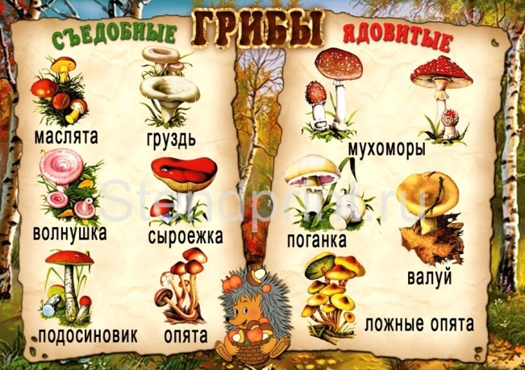
Иллюстративный материал для игры №6. Съедобное и несъедобное
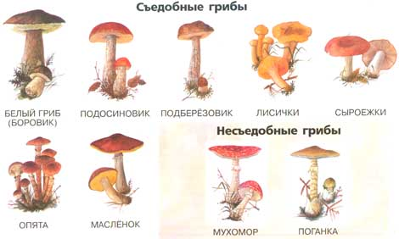
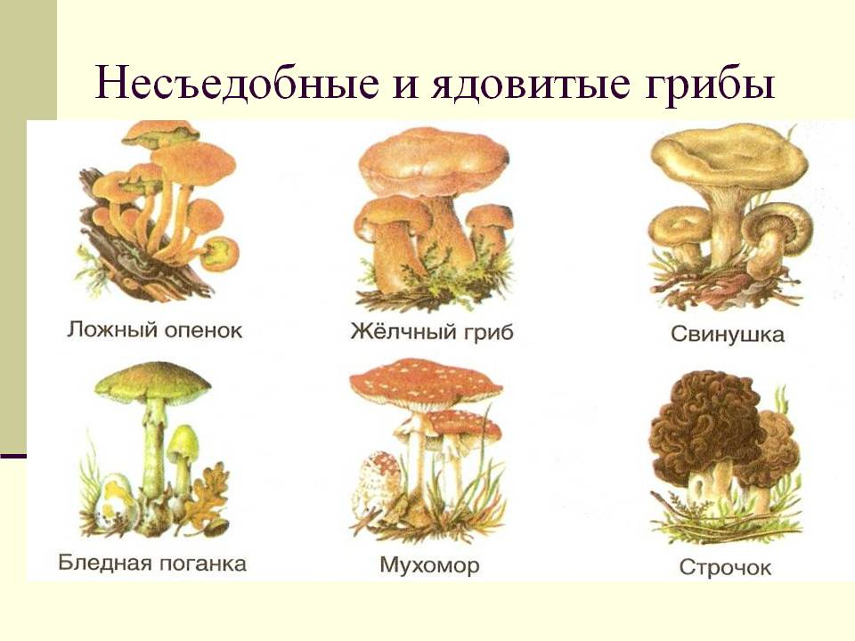
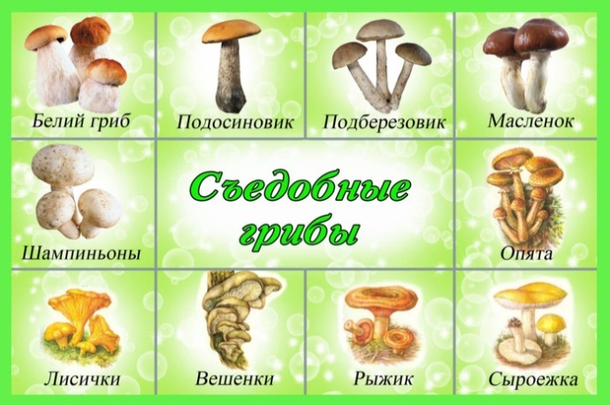

Приложение №2

Иллюстративный материал для игры №8. Времена года
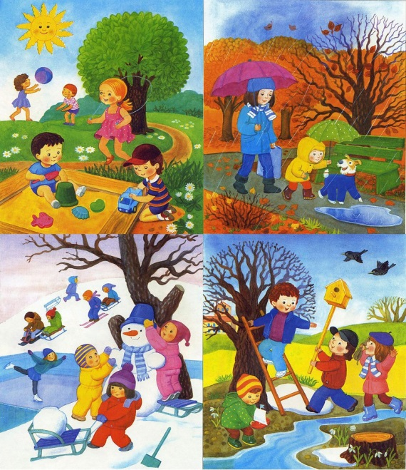
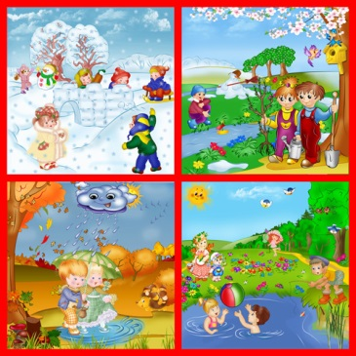

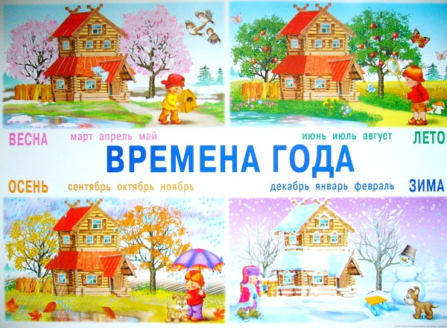

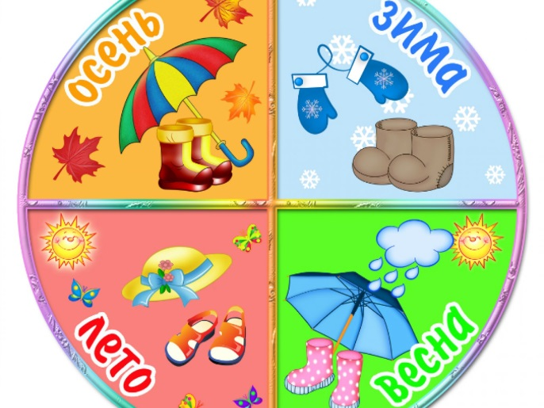

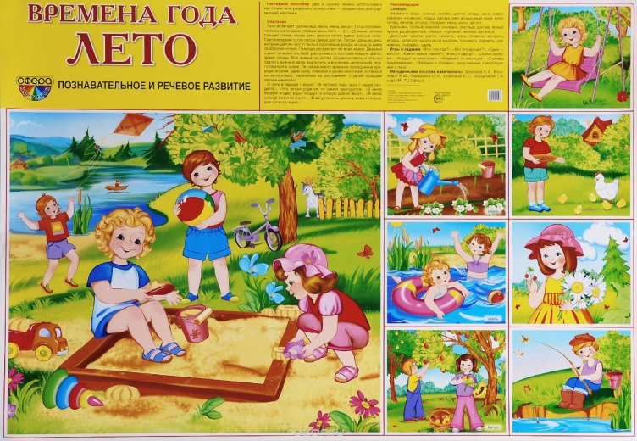
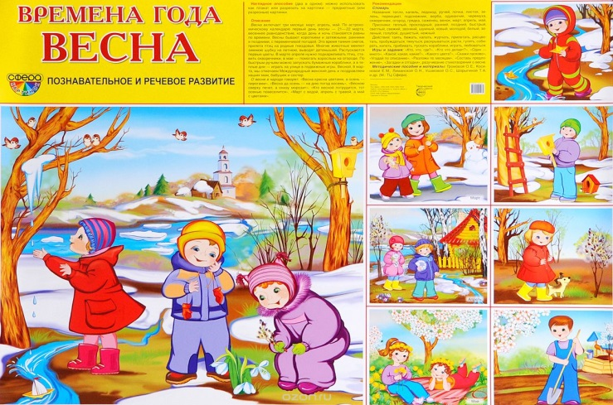
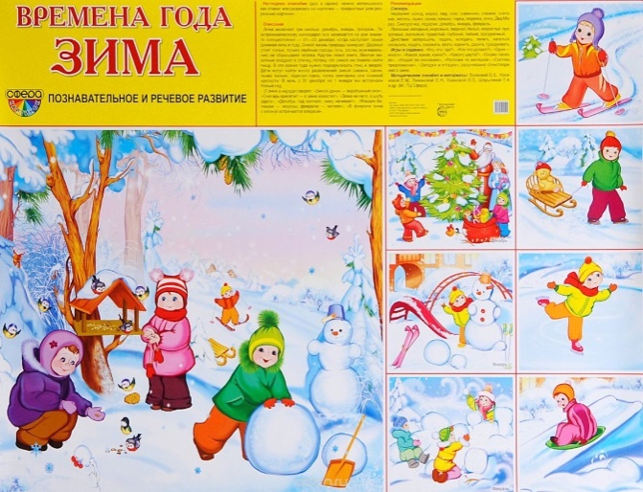
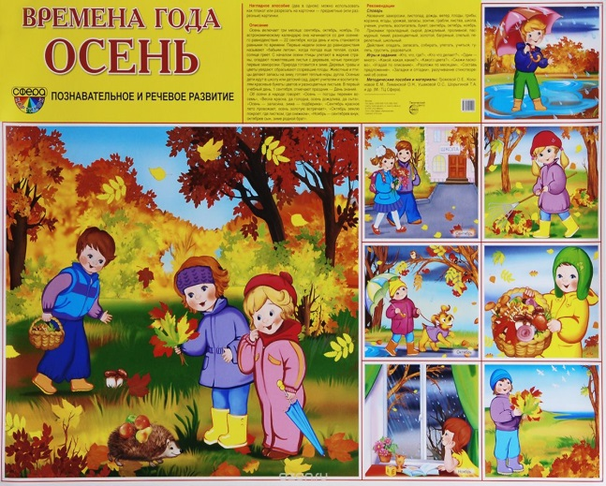

Приложение №3

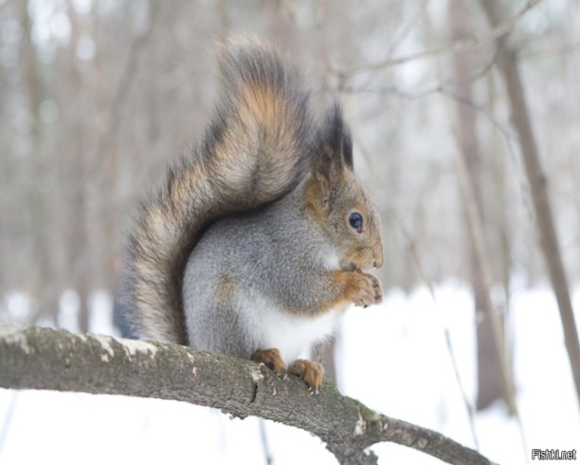
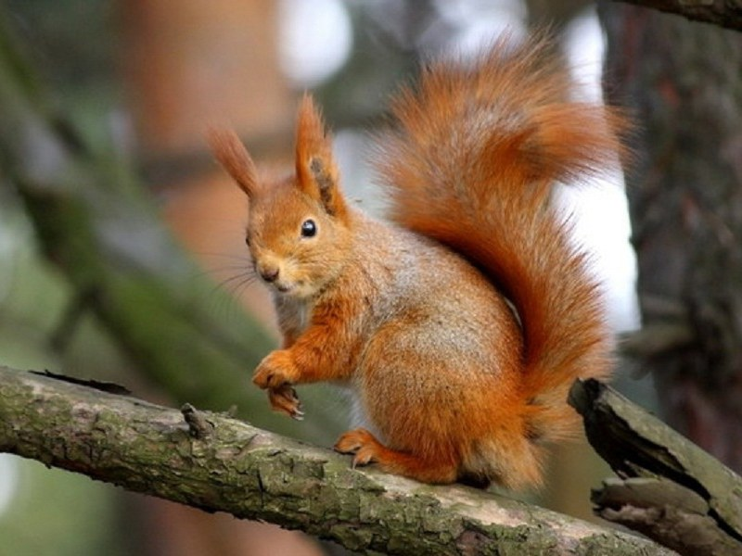
Иллюстративный материал для игры №10. Узнай животное

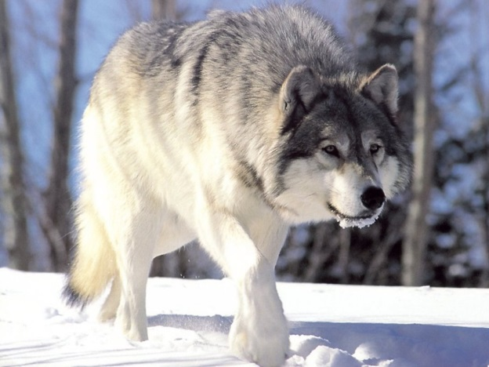
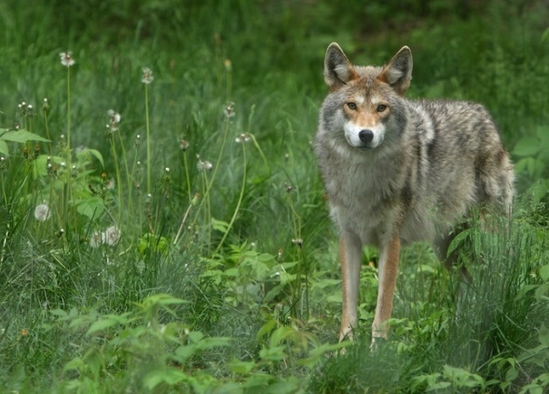

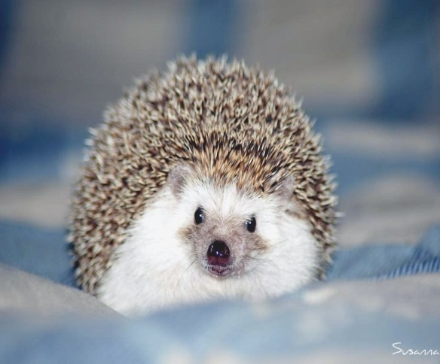
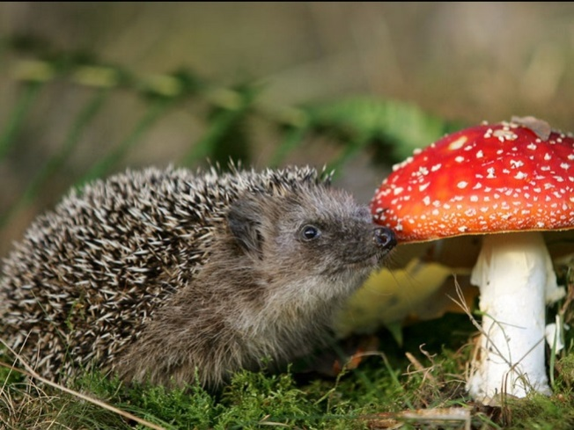

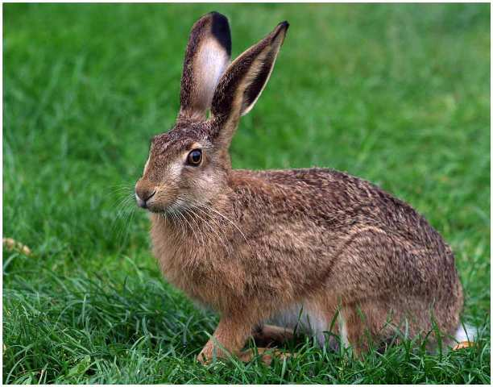
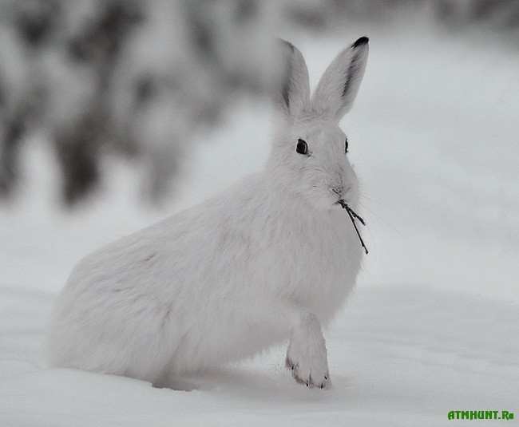

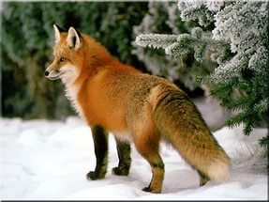
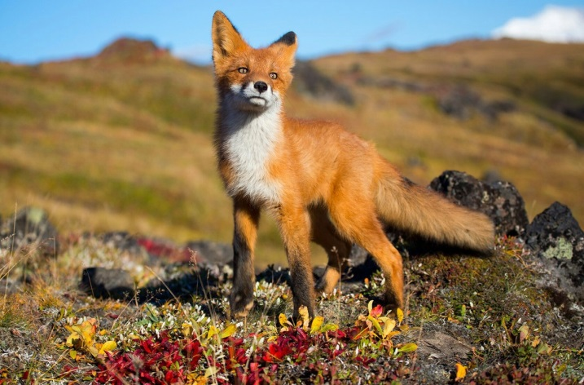

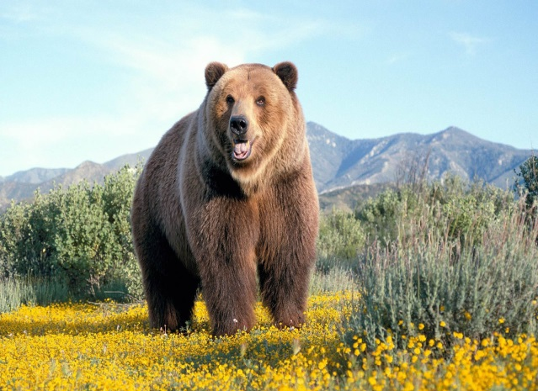
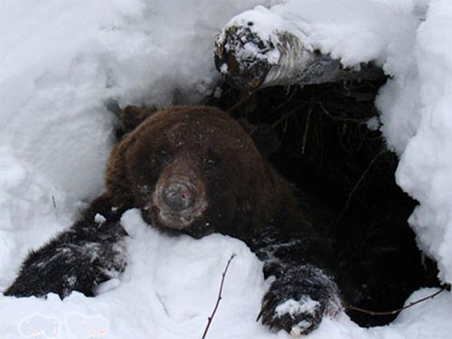

Приложение №4
Материалдля игры №16. Воронья охота
«Охотничий» список
1. | Перышко | 11. | Кусочек шерсти
2. | Семечко растения, принесенное ветром | 12. | Что-нибудь белое
3. | 100 штук чего-нибудь | 13. | Что-нибудь очень важное для природы. (В природе ВСЕ важно – даже ядовитые растения!)
4. | Кленовый лист | 14. | Что-нибудь мягкое
5. | Колючка | 15. | Солнечная ловушка. (Это все, что ловит солнечное тепло – вода, камни, растения, животные.)
6. | Косточка | 16. | Что-нибудь совершенно прямое
7. | Три различных семечка | 17. | Что-нибудь красивое
8. | Что-нибудь круглое | 18. | Что-нибудь совершенно бесполезное для природы. (Не забывайте, что в природе ВСЕ имеет свое предназначение!)
9. | Что-нибудь круглое | 19. | Жеваный листок (не тобой!)
10. | Скорлупка от яйца | 20. | Что-то, что может шуметь
11. | Что-нибудь ворсистое или пушистое | 21. | Большая улыбка.
12. | Что-нибудь острое

Приложение №5
Иллюстративный материал для игры №18. В некотором Царстве…
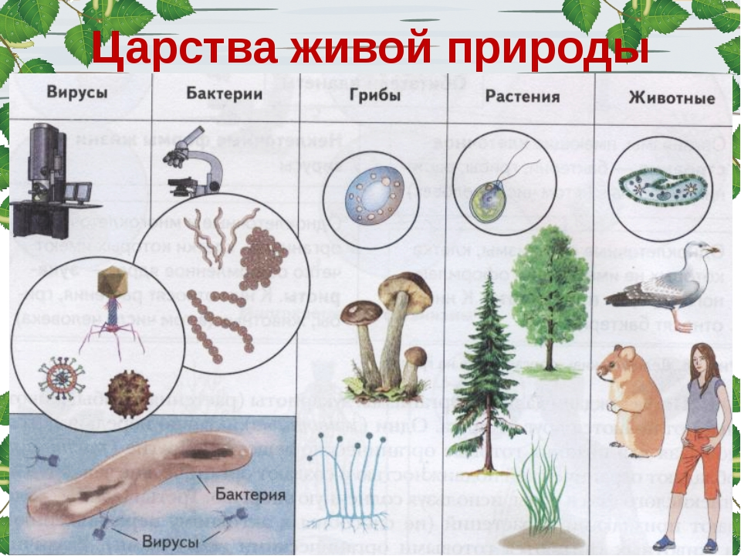

Приложение №6
Иллюстративный материал для игры №25. Паук и жертвы
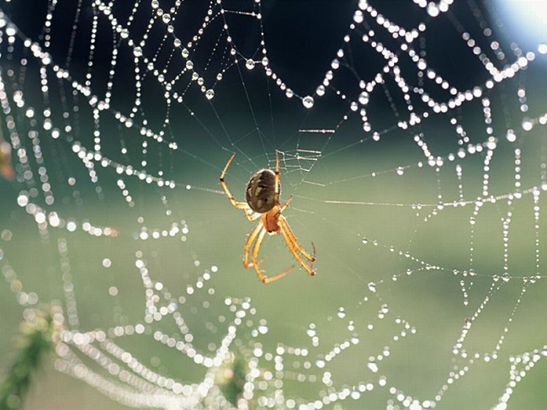

Приложение №7
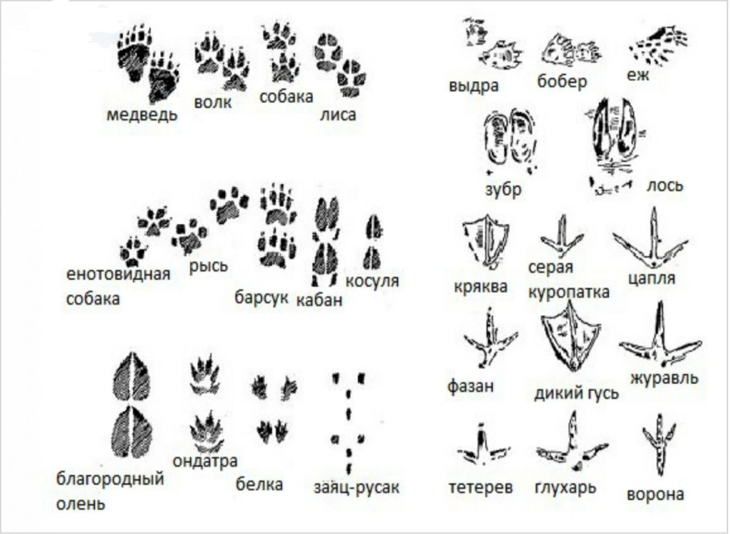
Иллюстративный материал для игры №29. Отгадай, чьи следы

